
Estructura del trabajo
A continuación, se explicará la estructura del documento a entregar:
Caratula:
- Institución.
- Carrera.
- Nombre catedra en que se enmarca el trabajo.
- Leyenda “Trabajo Práctico Integrador.
- Docentes.
- Integrantes del grupo. (apellido, nombre y legajo)
- Utilizar encabezado y pié de página.
Historial de versionamiento de documento (ver anexo)
Índice: (ver anexo)
Introducción: (ver anexo)

Primera Entrega:
- Diagnóstico del sistema.
SuperMami es una cadena de supermercados mayorista – minorista perteneciente al Grupo Dinosaurio. Se encarga de la distribución de productos de consumo masivo de marcas locales, regionales y nacionales. Incluye los rubros electrónica, tecnología, mueblería, bazar, neumáticos, juguetería y supermercado buscando alcanzar una relación justa entre precio y calidad apuntando a satisfacer la necesidad de diversos sectores sociales, entre los que se incluyen los negocios de proximidad como despensas, autoservicios, grupos familiares, gastronómicos entre otros. En la actualidad está ubicado en 5 puntos estratégicos de la ciudad de Córdoba y de Sierras Chicas.
Siendo la actividad principal del ente la venta de productos, el área de compras se puede representar mediante los siguientes organigramas que exponen la relación de las compras que lleva a cabo SuperMami con las otras áreas de la misma, así como también las diferentes gestiones que se llevan a cabo dentro del área de compras.
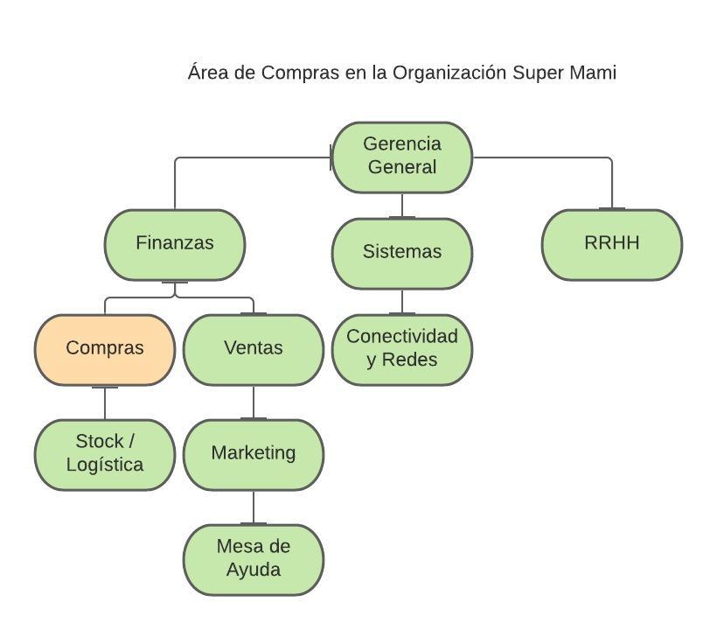

Luego de la información relevada acerca del área de Compras que posee SuperMami destacamos la importancia de que la misma cuente con un sistema de compras capaz de gestionar el proceso de adquisición de mercadería a fin de optimizar su eficiencia que debido a desinteligencias a la hora del ingreso de solicitudes por parte de los distintos sectores, sobrecompras y duplicidad en las solicitudes de compra provenientes de la misma área llevaron al vencimiento de mercadería, mercadería congelada e ineficiencia
- Desarrollar una propuesta.
- Objetivo y Alcance (tal que este último esté organizado por Gestiones).

Objetivo del SI

Brindar información sobre la gestión de registro, modificación y control del área de compras, posibilitando una mayor eficiencia en la gestión de compras. Además, el sistema permitirá emitir informes que contribuyan a una mejor calidad de la gestión.

Limite

Desde la creación de proveedor
Hasta el informe de calidad de proveedores

Alcance del SI

Gestión de Proveedores:
- Registrar nuevo proveedor
- Modificar información de un proveedor
- Dar de baja un proveedor
- Consultar información de un proveedor
- Consultar proveedores por rubro.
- Consultar lista de productos de cada proveedor.
- Consultar informe de calidad de proveedores del área de stock.

Gestión de Pedidos:
- Registrar solicitud de compra
- Actualizar estado de solicitud de compra
  - Emitir solicitud de compra
  - Registrar la autorización de solicitud de compra.
  - Registrar el ingreso de lo pedido
- Consultar información de un pedido
- Modificar información de un pedido
- Dar de baja un pedido
- Emitir orden de compra al proveedor
- Consultar remito del área de Stock/logística
- Consultar factura del área de Finanzas

Gestión de Productos:
- Consultar stock
- Registrar nuevo producto
  - Colocar información de la garantía del proveedor
- Consultar información de un producto
- Modificar información de un producto
- Dar de baja un producto
- Consultar lista de proveedores por cada producto

Gestión de Presupuestos:
- Consultar cotizaciones de los proveedores
- Solicitar cotización de los proveedores
- Registrar nuevo presupuesto
- Modificar información de un presupuesto
- Dar de baja un presupuesto
- Consultar información de un presupuesto

- Requerimientos Funcionales:
  - RF1- El área de compras llevará un control de los proveedores: El sistema tendrá un listado de todos los proveedores de Super Mami.
  - RF2 - El área de compras podrá modificar la lista de proveedores: El sistema deberá permitir la edición de la información de cada proveedor, el agregado de nuevos proveedores a la lista y la eliminación de proveedores de la lista.
  - RF3 - Los empleados de SuperMami podrán visualizar el listado de proveedores filtrado por rubro o producto: El sistema deberá brindar la posibilidad de filtrar el listado de proveedores tanto por rubro como por producto.
  - RF4 - El área de compras podrá visualizar los informes de calidad de cada proveedor: El sistema brindará acceso a la visualización de los informes de calidad de cada proveedor realizados por la área de stock.
  - RF5 - El área de compras llevará un control de los pedidos: El sistema tendrá un listado de todos los pedidos y órdenes de compra de SuperMami.
  - RF6 - El área de compras podrá recibir solicitudes de compras de otras áreas: El sistema deberá permitirles a los usuarios del área de compras y de otros áreas generar solicitudes de compra.
  - RF7 - El área de compras podrá emitir órdenes de compra a los proveedores: El sistema deberá darles a los usuarios del área de compras la posibilidad de emitir órdenes de compra a los proveedores con el precio definido.
  - RF8 - El administrador podrá registrar movimientos relacionados a las solicitudes de compras y órdenes de compra: El sistema deberá permitir la registración de la autorización de solicitudes de compra e ingreso de materiales pedidos.
  - RF9 - Los empleados de SuperMami podrán modificar o eliminar las solicitudes de compras: El sistema deberá permitir la modificación o eliminación de solicitudes de compras antes de haber emitido orden de compra correspondiente.
  - RF10 - El administrador de SuperMami podrá modificar o eliminar las órdenes de compras: El sistema deberá permitir la modificación o eliminación de órdenes de compras antes de haber ingresado los materiales.
  - RF11 - El área de compras podrá visualizar los remitos y las facturas: El sistema deberá brindar la posibilidad de consultar los remitos del área de stock y/o logística y las facturas del área de Finanzas.
  - RF12 - El área de compras llevará un control de los productos: El sistema tendrá un listado de los productos que se venden en Super Mami.
  - RF13 - El área de compras podrá visualizar el stock de cada producto: El sistema deberá brindar la posibilidad de consultar el stock de cada producto del subsistema de stock.
  - RF14 - El área de compras podrá modificar la lista de productos: El sistema deberá permitir edición la información de cada producto, el agregado de nuevos productos a la lista y la eliminación de productos de la lista.
  - RF15 - Los empleados de SuperMami podrán visualizar el listado de productos filtrado por proveedor: El sistema deberá brindar la posibilidad de filtrar el listado de productos por proveedor.
  - RF16 - El área de compras llevará el control de los presupuestos: El sistema tendrá un listado de todos los presupuestos de Super Mami.
  - RF17 - El área de compras podrá modificar la lista de presupuestos: El sistema deberá permitir edición la información de cada presupuesto, el agregado de nuevos presupuestos a la lista y la eliminación de presupuestos de la lista.
- Requerimientos no Funcionales:

- Eficiencia:
Toda funcionalidad del sistema debe responder al usuario en menos de 2 segundos.
El sistema debe ser capaz de operar adecuadamente con hasta 1000 usuarios con sesiones concurrentes.
Los datos modificados en la base de datos deben ser actualizados para todos los usuarios, en menos de 2 segundos.
- Seguridad de datos:
Los permisos de acceso al sistema podrán ser cambiados solamente por el administrados de acceso a datos
Todos los sistemas deben respaldarse cada 24 horas.
Todas las comunicaciones entre el servidor de datos y el sistema deben estar encriptadas.

- Usabilidad
El tiempo de aprendizaje del sistema por usuario deberá ser menor a 4 horas.El sistema debe proporcionar mensajes de error que sean informativos para el usuario final.
La aplicación web debe poseer un diseño responsive a fin de garantizar la adecuada visualización en distintas pantallas.
El sistema debe poseer interfaces gráficas bien formadas.
- Hardware:
El sistema será desarrollado para plataformas pc, tablets y Smartphones.
El sistema debe ser compatible con todas las versiones de windows, desde windows xp, todas las versiones android, desde la 5.0, y todas las versiones ios desde ios 7.
La aplicación deberá consumir menos de 2gb de ram.

- Roles de los usuarios del sistema:
  - Empleado - Persona que trabaja para SuperMami y necesita registrar una solicitud de compra o consultar listados de los proveedores, pedidos, productos y/o presupuestos de SuperMami.
  - Empleado de Compras - Empleado (ver anterior) que necesita emitir una solicitud de compra, registrar ingreso del pedido, emitir orden de compra al proveedor o modificar información en los listados de los proveedores, productos y/o presupuestos de SuperMami.
  - Administrador - Empleado de Compras (ver anterior) que necesita autorizar una solicitud de compra, modificar información de un pedido o borrar de su listado un proveedor, producto y/o presupuesto.
  - SuperAdmin - Administrador que puede asignar roles a los otros usuarios.
- Roles del Equipo:
  - Product Owner (Propietario del Producto) - Ezequiel Santoro y Martín Garay
    - Trabajan directamente con el cliente, SuperMami, y convierte necesidades y problemas del área de compras en requerimientos del sistema. Se encargan de optimizar el desarrollo del sistema y comunicar de manera clara el backlog al equipo de desarrollo.
  - Scrum Master - Franco Miguel Morina Comoglio
    - Se encarga de guiar el equipo de desarrollo mientras, a su vez, forma parte de lo mismo. Facilita y enseña las prácticas de Scrum al resto del equipo.
  - Equipo de desarrollo (junto con Scrum Master) -
    - Tester - Ashley Musick
    - Desarrolladores Front End - Luciano Gaitán, Agustin Balbuena
    - Desarrolladores Back End y Bases de Datos - Cristian Bustos, Ayelen Maldonado
    - Somos auto-organizados, entendemos la visión del proyecto. Redactamos y nos asignamos nuestras propias tareas a través del Trello, lo cual revisamos juntos de manera semanal, mostrando compromiso.

- Desarrollar el Product Product Backlog.
- Acta de constitución del proyecto.
Segunda Entrega:
- Planificación: Definir un plan general del proyecto.
- Confeccionar user Stories.
- Factibilidad: Realizar un informe de factibilidad del proyecto desde el punto de vista operativo, tecnológico y económico.
- Riesgo: Realizar un informe para gestionar el riesgo de un proyecto.
- Desarrollar un diagrama de clases del proyecto.
Tercera Entrega:
- Desarrollo de prototipos de pantallas.
- Definir casos de prueba.
- Restropectica TPI.
Conclusión:
Apéndice.
Glosario: Realizar en el documento un hipervinculo de las palabras que
consideren que se tengan que explicar.

